- 权限
<uses-permission android:name="android.permission.ACCESS_FINE_LOCATION"/>更精确的定位
<uses-permission android:name="android.permission.ACCESS_COARSE_LOCATION"/>粗糙的定位
- 提供位置服务的位置提供者总共可分3种：GPS、网络（wifi和基站）、被动位置提供者（即当其他应用有获取位置信息时，可以利用其它应用的位置信息结果）。
- 获取位置数据更新的方式有2种，intent和LocationListener。
- 实现LocationListener
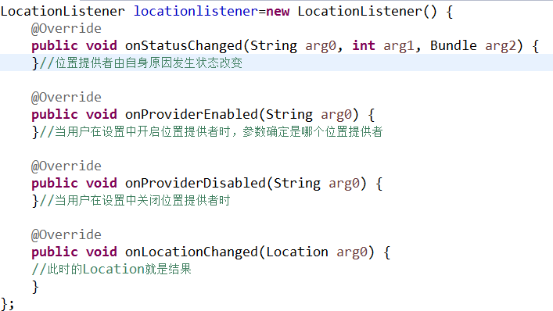
- 通过系统服务，获得位置管理器
LocationManager
产生
使用
使用Location Data进行通知
读取Location Provider要求
Criteria 我们的要求
LocationProvider 位置提供者
LocationListener
Location 位置结果，包含经纬度等信息
启用
6、它是启动位置服务的标志
声明一个Criteria（我们对位置标准的要求）对象，可以用setXXX()，例如criteria.setAccuracy(int);提出我具体的要求，例如精度要求等，如果没有什么特别的要求，也就无需进行设置
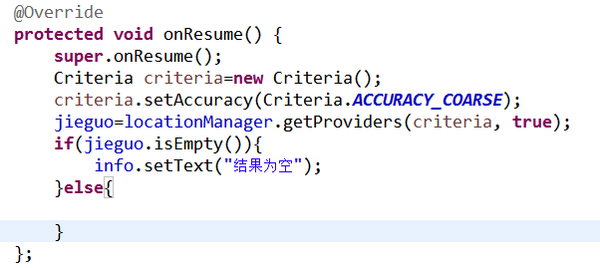
criteria.setAccuracy(Criteria.ACCURACY_COARSE);
- 通过locationManager.getProviders(criteria, true)拿到位置提供者列表的list集,通过getBestProvider获得满足要求的最佳供应商，也可以通过getProviders(criteria, true/*true表示enabledOnly*/)获取符合要求的供应商列表。在没有搜索到足够卫星时，系统会返回其他方式，如network。
- 在上一步拿到位置提供者们的集合后，就需要解析
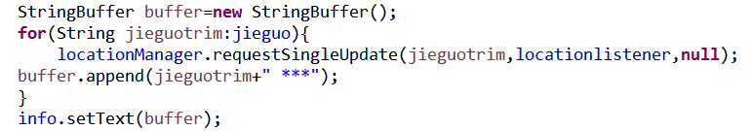
locationManager.requestSingleUpdate是什么？代查
- 当应用不再需要位置更新时，清理数据。通过销毁位置监听器自行清理数据，忘记销毁可能会导致底层硬件一直处于活动状态，从而浪费电量。
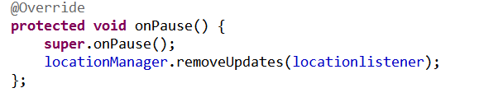

补充：
跳到用户自定义位置设置
Intent(Settings.ACTION_LOCATION_SOURCE_SETTINGS);

